LAPORAN PRAKTIKUM INTERNET OF THINGS (IoT)

Fakultas Vokasi, Universitas Brawijaya

**Praktik Simulasi ESP32 & Sensor Suhu Kelembaban**

*ALIF MUSA FAHREZI*

*Fakultas Vokasi, Universitas Brawijaya*

*Email :* [*alifmusafahrezi07@gmail.com*](mailto:alifmusafahrezi07@gmail.com)

**Abstract** (Abstrak)

Penelitian ini bertujuan untuk mengembangkan dan mengimplementasikan sistem pemantauan suhu dan kelembaban berbasis mikrokontroler ESP32 dengan menggunakan sensor DHT11/DHT22. Sistem ini dirancang untuk memantau parameter lingkungan secara real-time dan mengirimkan data tersebut ke platform monitoring berbasis cloud atau perangkat lainnya untuk analisis lebih lanjut. Dalam eksperimen ini, ESP32 digunakan karena kemampuannya yang unggul dalam hal konektivitas Wi-Fi dan performa komputasi, serta kemudahan integrasi dengan berbagai sensor.

1. **Pendahuluan**

Dengan kemajuan teknologi, kebutuhan untuk memonitor kondisi lingkungan secara otomatis telah menjadi semakin penting. Pemantauan suhu dan kelembaban secara real-time memiliki peranan besar dalam berbagai sektor, seperti pertanian, rumah tangga, dan industri, di mana kondisi tersebut dapat mempengaruhi kualitas produk atau kenyamanan. Sistem berbasis mikrokontroler dan sensor menjadi solusi efisien dalam hal ini.

**1. Latar Belakang**

Pemantauan suhu dan kelembaban sangat penting dalam menjaga kestabilan dan kualitas lingkungan, baik untuk keperluan rumah tangga, pertanian, hingga industri. Salah satu cara untuk mencapai hal tersebut adalah dengan menggunakan teknologi Internet of Things (IoT). Dengan menghubungkan sensor suhu dan kelembaban ke mikrokontroler yang memiliki konektivitas internet, data dapat dikumpulkan dan dianalisis secara real-time.

**1.2. Tujuan Eksperimen**

Tujuan dari eksperimen ini adalah untuk merancang dan mengimplementasikan sistem pemantauan suhu dan kelembaban berbasis mikrokontroler ESP32 Secara spesifik, tujuan eksperimen ini adalah Menghubungkan sensor suhu dan kelembaban DHT11/DHT22 dengan ESP32, Mengirimkan data suhu dan kelembaban secara real-time melalui koneksi Wi-Fi dan Menganalisis performa sistem dalam pengumpulan dan pengiriman data lingkungan.

1. **Metodologi**

Metodologi eksperimen ini melibatkan beberapa tahapan. Pertama, pemilihan komponen perangkat keras dilakukan, yaitu mikrokontroler ESP32 dan sensor suhu kelembaban DHT11/DHT22. Kedua, pemrograman dilakukan menggunakan platform Arduino IDE, di mana kode untuk pembacaan sensor dan pengiriman data ke server atau platform cloud ditulis. Ketiga, sistem diuji coba dengan memantau data yang dihasilkan oleh sensor dan memastikan data tersebut terkirim dengan benar ke platform yang ditentukan.

**2.1. Alat dan Bahan**

1. Laptop

2. Internet

**2.2. Langkah Implemestasi**

1. Buka web wokwi.com dan buat diagram

1. Buat project baru pada platform io di VScode

1. Pilih board DOIT ESP DEVKIT V1 lalu tekan finish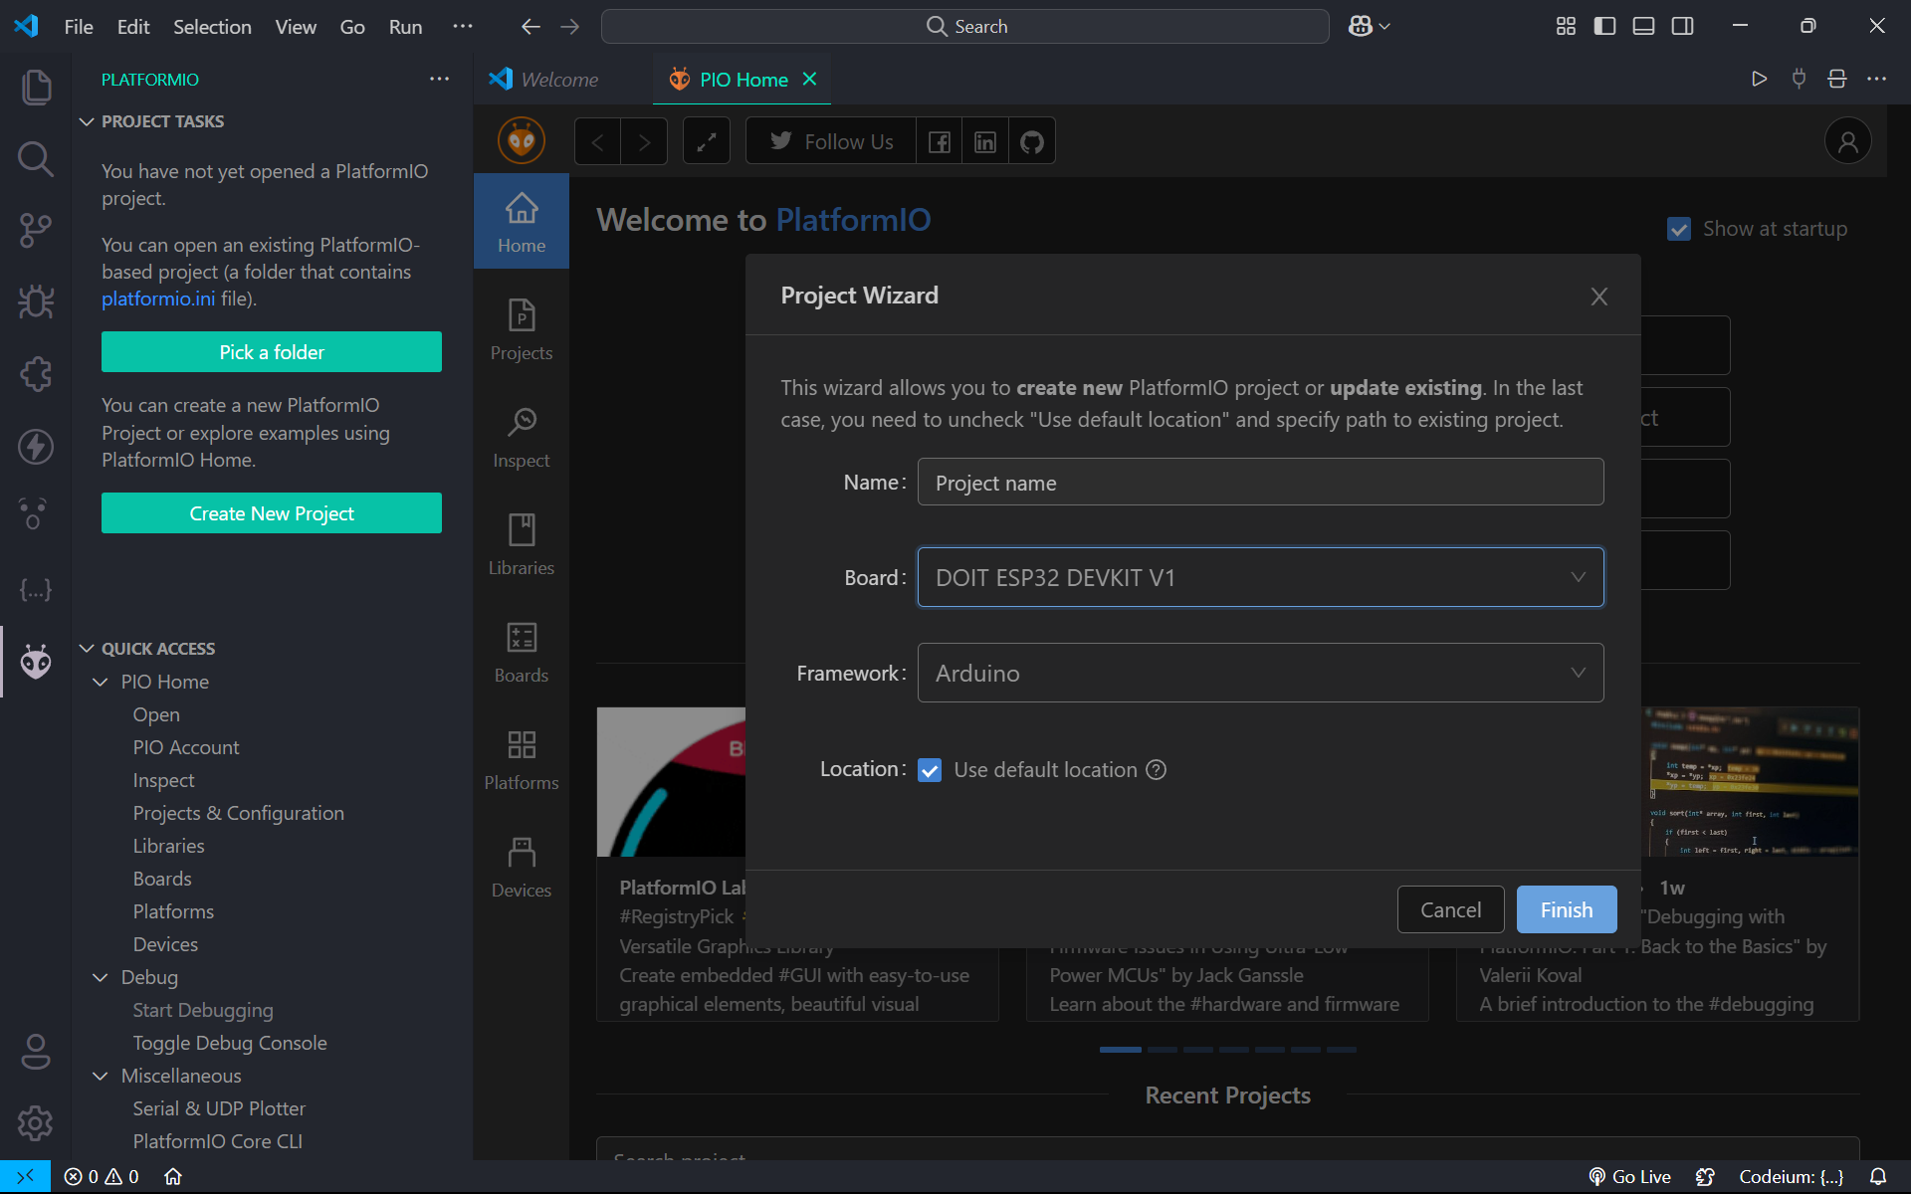
2. Tulis koding C++ untuk project ini pada file src/main.cpp

1. Edit file platformio.ini menjadi seperti ini

1. Buat file baru diagram.json , dan copy paste dari diagram.json pada platform online wokwi.com

1. Buat file baru wokwi.toml, dan isikan file tersebut dengan koding sebagai berikut

1. Langkah berikutnya lakukan compile pada file main.cpp tekan centang dibawah kiri

1. Buka file diagram.json dan tekan run warna hijau di kiri atas

